Schulabsentismus: Leitfaden für die interdisziplinäre Zusammenarbeit – Merkblatt für schulische Fachpersonen
Das vorliegende Merkblatt stellt eine Kurzversion des Leitfadens «Schulabsentismus - Leitfaden für die interdisziplinäre Zusammenarbeit» des Schulpsychologischen Dienstes (Stand Oktober 2025) dar und gibt einen Überblick über die zentralsten handlungsrelevanten Inhalte. Detailliertere Erklärungen zur Thematik allgemein, zu Abläufen und Massnahmen sind im Leitfaden nachzulesen.
- Formen des Schulabsentismus
Beispiele der einzelnen Formen des Schulabsentismus sind im Leitfaden zu finden. Es bedarf jedoch immer einer Beurteilung des Einzelfalls unter Berücksichtigung aller individuellen Faktoren. Überschneidungen der verschiedenen Formen des Schulabsentismus sind ebenfalls möglich.
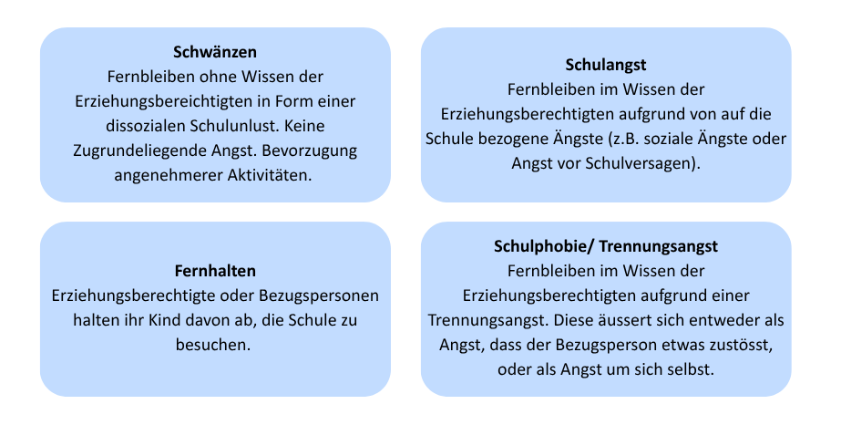
Folgende Faktoren sind unter anderem für die Eischätzung der Art des Schulabsentismus relevant:
- Haltung des Kindes/Jugendliche zur Schule
- Ängste und Sorgen des Kindes/Jugendlichen
- Haltung der Erziehungsberechtigten zur Schule
- Begründung der Abwesenheit

- Ablauf bei Verdacht auf Schulabsentismus
Folgende Grafik zeigt den Ablauf bei ersten Anzeichen des Schulabsentismus auf. Lehrpersonen können sich an der 3-6 Regel orientieren: 3 unabhängige Absenzen innert 6 Wochen sind Anlass, in die Klärung zu starten. Detailliertere Erläuterungen zu den einzelnen Schritten sind im Leitfaden nachzulesen. Über den ganzen Prozess hinweg gilt: Die Aufrechterhaltung der Forderung nach angemessenem Schulbesuch, einer sinnvollen Tagesstruktur, Beziehungspflege zwischen Kind und Schule, und verhältnismässigem Bildungsangebot liegt in gemeinsamer Verantwortung von Schule und Familie.

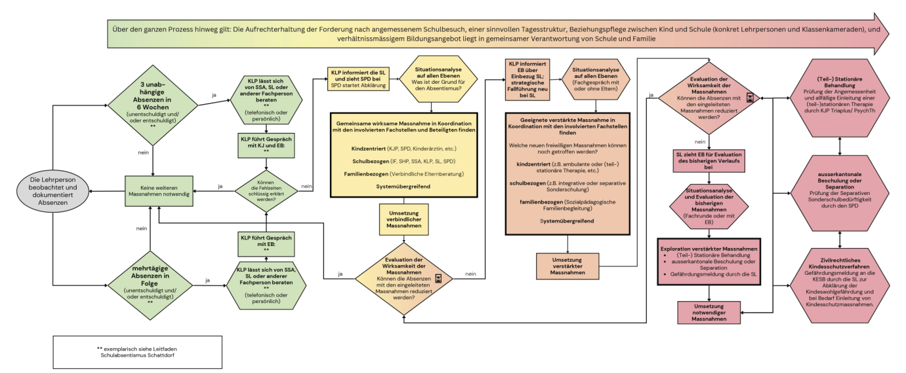

- Wichtige Gelingensbedingungen für den Erfolg
Bei Schulabsentismus ist ein komplexes System von Beteiligten involviert, die unterschiedliche Erwartungen, Haltungen und Bedürfnisse aufweisen, meistens emotional stark beteiligt sind und sich häufig bald trotz intensiven Bemühungen hilflos und ohnmächtig fühlen. Es ist wichtig, Gelingensbedingungen zu schaffen, da diese helfen, unter anderem Verantwortungsdiffusion, gegenseitige Schuldzuweisung oder gar Feindseligkeiten zu vermeiden.
- Gute Vertrauensbasis zwischen Schule und Erziehungsberechtigten als tragende Allianz.
- Haltekraft der Schule: Aufrechterhaltung von Beziehung zwischen Schule und Kind/Jugendliche.
- Klare Forderung nach Schulbesuch durch die Schule.
- Systematisches Vorgehen durch Klassenlehrperson, Schulleitung und frühzeitiger Beizug von Fachberatung.
- Enger Austausch unter beteiligten Fachpersonen.
- Stetiger Einbezug der Erziehungsberechtigten in den Prozess.
- Professionelles Vorgehen (keine vorschnelle Verurteilung).
- Gemeinsame Problemsicht und klare Haltung.
- Kreativität und Durchhaltekraft.
- Kein Druck und Hektik, mit Langsamkeit schneller ans Ziel.

- Wichtigste Aufgaben und Pflichten der Klassenlehrperson und Schule
Die Klassenlehrperson ist häufig die erste schulische Fachperson, die auffällige Absenzen bemerkt und eine Veränderung im Verhalten des Kinds oder Jugendlichen wahrnimmt. Als primäre Vertrauensperson für das betroffene Kind/Jugendliche und auch für die Erziehungsberechtigten nimmt sie eine Schlüsselrolle in der Stabilisierung ein. Eine genaue Auflistung der Aufgaben der Klassenlehrperson und der anderen Beteiligten findet sich im Leitfaden.
- Frühzeitige Beobachtung und Dokumentation der Absenzen.
- Koordination und strukturiertes Vorgehen.
  - Übernahme der Fallführung in den ersten Phasen.
  - Beizug von Unterstützung durch schulinterne Dienste (SHP, SSA, SL, SPD).
  - Trifft erste Vereinbarungen und Lösungsmassnahmen mit Erziehungsberechtigten und hält diese schriftlich fest.
- Beziehungsarbeit und Zusammenarbeit.
  - Bleibt im kontinuierlichen Kontakt mit der Familie, trotz räumlicher Distanz.
  - Reagiert, wenn Unklarheiten bestehen bleiben.
  - Fördert die soziale Anbindung innerhalb der Klasse.
- Lernen ermöglichen und Übergänge gestalten.
  - Bereitet Lerninhalte in Form und Umfang angepasst auf.
  - Setzt gemeinsam mit dem Kind und den Eltern realistische Etappenziele
- Haltung zeigen und eigene Rolle reflektieren.
  - Vertritt eine klare pädagogische Haltung: zeigt Verständnis für das Problem, aber keine Akzeptanz für Vermeidungsverhalten als dauerhafte Lösung.
  - Anerkennt ihre eigene Belastung
  - Bringt ihre Expertise aktiv in die Lösungsfindung ein.

- Kontakt Schulpsychologischer Dienst
Schulpsychologischer Dienst
041 875 2092
schulpsychologie@ur.ch
www.ur.ch/spd

